Phát biểu bài toán

Quản Lý Thư Viện

Version <1.3>

Sinh viên thực hiện:

1612398 – Đặng Hoài Nam

**Bảng ghi nhận thay đổi tài liệu**

|  |  |  |  |
| --- | --- | --- | --- |
| **Ngày** | **Phiên bản** | **Mô tả** | **Người thay đổi** |
| 27/03/2019 | 1.0 | Ý tưởng ban đầu của đề tài | Đặng Hoài Nam |
| 01/04/2019 | 1.1 | Mô hình hóa | Đặng Hoài Nam |
| 17/04/2019 | 1.2 | Phân tích | Đặng Hoài Nam |
| 17/04/2019 | 1.3 | Thiết Kế Dữ Liệu | Đặng Hoài Nam |

Mục lục

1. Sơ đồ logic 4

2. Mô tả chi tiết các kiểu dữ liệu trong sơ đồ logic 4

2.1 Bảng nguoidung 4

2.2 Bảng docgia 4

2.3 Bảng NhanVien 5

2.4 Bảng LoaiSach 5

2.5 Bảng Sach 5

2.6 Bảng PhieuMuonSach 5

# Sơ đồ logic

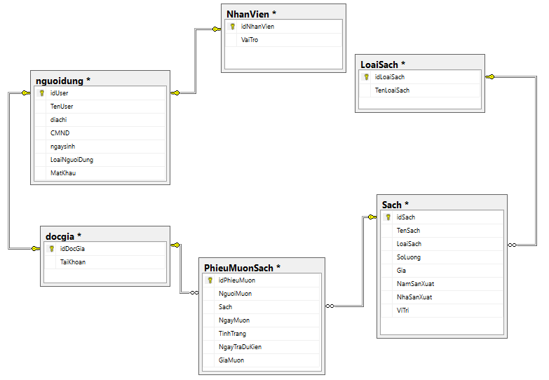

# Mô tả chi tiết các kiểu dữ liệu trong sơ đồ logic

## Bảng nguoidung

|  |  |  |  |  |
| --- | --- | --- | --- | --- |
| STT | Tên thuộc tính | Kiểu | Ràng buộc | Ý nghĩa/ghi chú |
| 1 | IdUser | Int | Khóa Chính | Mã nhận điện người dùng |
| 2 | TenUser | String | Không | Tên Người Dùng |
| 3 | Diachi | String | Không | Địa Chỉ |
| 4 | CMND | String | Không | Số Chứng Minh Nhân Dân |
| 5 | Ngaysinh | Date | Không | Ngày Sinh |
| 6 | LoaiNguoiDung | Int | Không | Loại Người Dùng |
| 7 | MatKhau | String | Không | Mật Khẩu |

## Bảng docgia

|  |  |  |  |  |
| --- | --- | --- | --- | --- |
| STT | Tên thuộc tính | Kiểu | Ràng buộc | Ý nghĩa/ghi chú |
| 1 | IdDocGia | Int | Khóa Chính | Mã nhận điện Độc Giả |
| 2 | TaiKhoan | Money | Không | Số tiền |

## Bảng NhanVien

|  |  |  |  |  |
| --- | --- | --- | --- | --- |
| STT | Tên thuộc tính | Kiểu | Ràng buộc | Ý nghĩa/ghi chú |
| 1 | IdNhanVien | Int | Khóa Chính | Mã nhận điện nhân viên |
| 2 | VaiTro | String | Không | Vai Trò |

## Bảng LoaiSach

|  |  |  |  |  |
| --- | --- | --- | --- | --- |
| STT | Tên thuộc tính | Kiểu | Ràng buộc | Ý nghĩa/ghi chú |
| 1 | IdLoaiSach | Int | Khóa Chính | Mã nhận điện Loại Sách |
| 2 | TenLoaiSach | String | Không | Tên Loại Sách |

## Bảng Sach

|  |  |  |  |  |
| --- | --- | --- | --- | --- |
| STT | Tên thuộc tính | Kiểu | Ràng buộc | Ý nghĩa/ghi chú |
| 1 | IdSach | Int | Khóa Chính | Mã nhận điện người dùng |
| 2 | TenSach | String | Không | Tên Người Dùng |
| 3 | LoaiSach | Int | Khóa Ngoại | Loại Sách |
| 4 | SoLuong | Int | Không | Số lượng sách |
| 5 | Gia | Money | Không | Giá Sách |
| 6 | NamSanXuat | Int | Không | Năm Sản Xuất |
| 7 | HangSanXuat | String | Không | Hãng Sản Xuất |
| 8 | ViTri | String | Không | Vị Trí |

## Bảng PhieuMuonSach

|  |  |  |  |  |
| --- | --- | --- | --- | --- |
| STT | Tên thuộc tính | Kiểu | Ràng buộc | Ý nghĩa/ghi chú |
| 1 | IdPhieuMuon | Int | Khóa Chính | Mã nhận điện phiếu mượn |
| 2 | NguoiMuon | Int | Khóa Ngoại | Tên Người Mượn Sách |
| 3 | Sach | Int | Khóa Ngoại | Id Sách |
| 4 | NgayMuon | Date | Không | Ngày Mượn Sách |
| 5 | TinhTrang | String | Không | Tình Trạng Của Sách |
| 6 | NgayTra | Date | Không | Ngày Trả |
| 7 | GiaMuon | Money | Không | Giá Mượn |